1. **PDP - Página do Produto (máximo 5 cenários)**
   1. **Cenário: Tamanho indisponível**

**Dado que** selecionei um produto  
**Quando** clico no tamanho <PP> **Então** o sistema não permite a compra do produto neste tamanho

**Status: Passou**

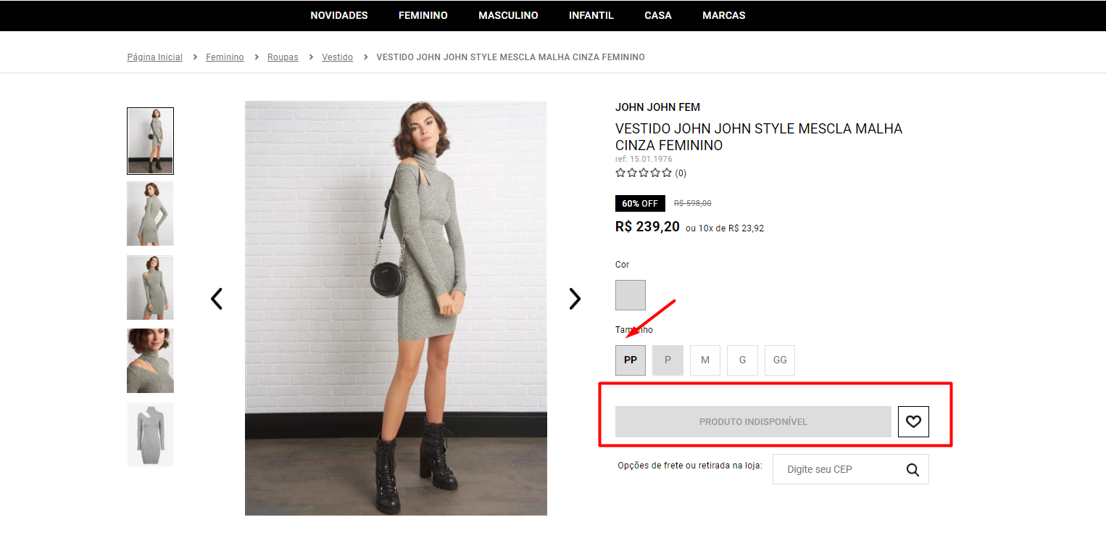

* 1. **Cenário: Fotos do produto**

**Dado que** selecionei um produto  
**Quando** clico nas fotos do produto  **Então** o sistemamostra corretamente as fotos diponíveis

**Status: Passou**

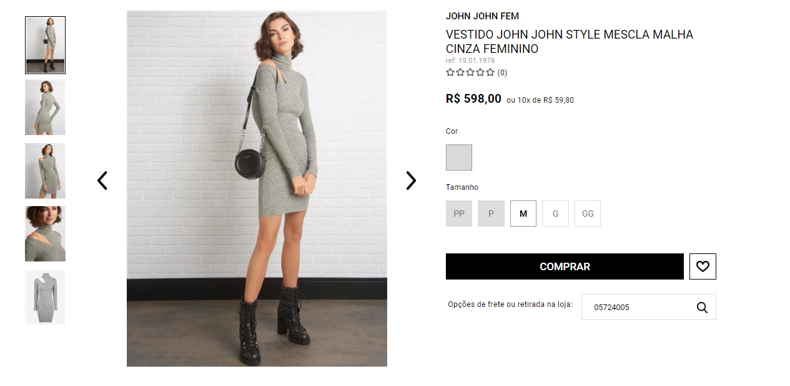

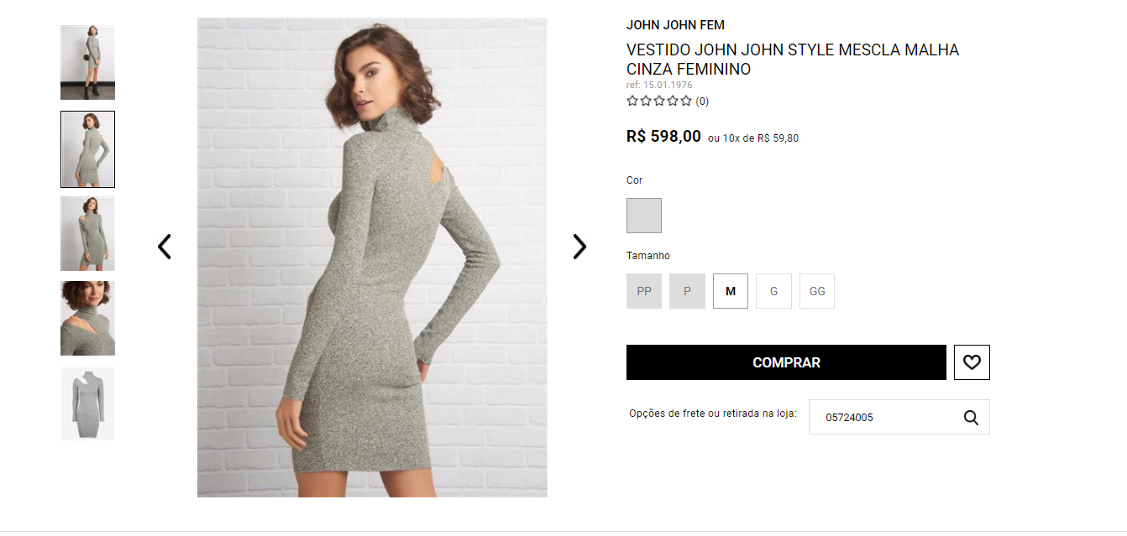

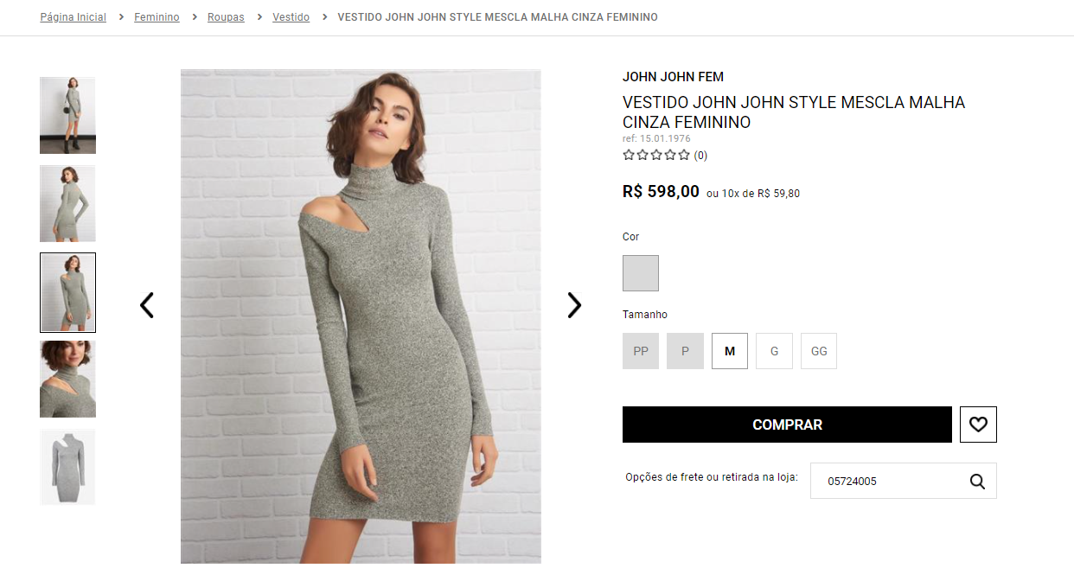

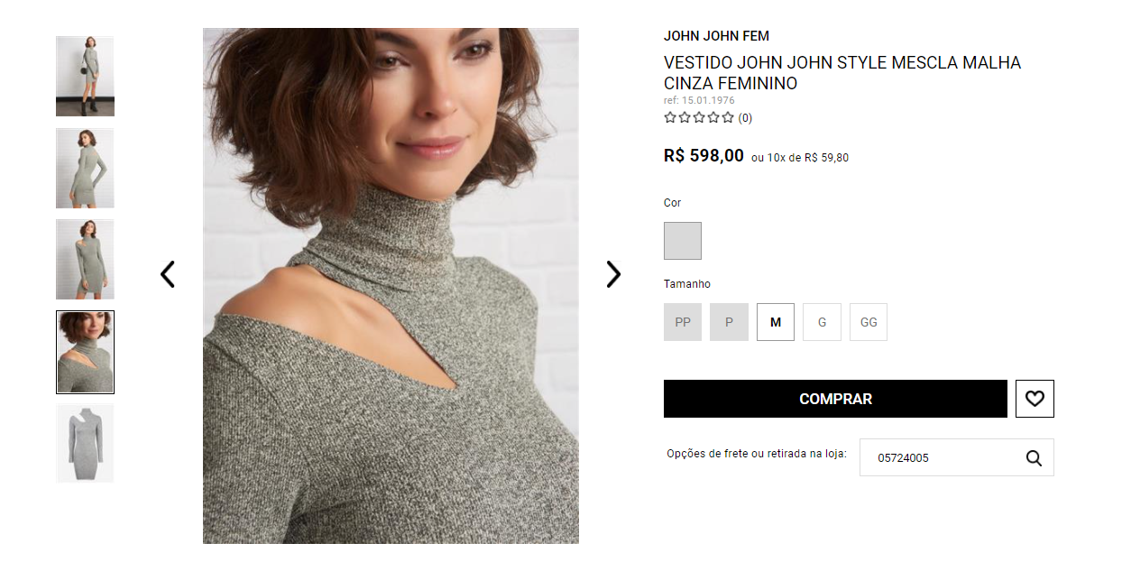

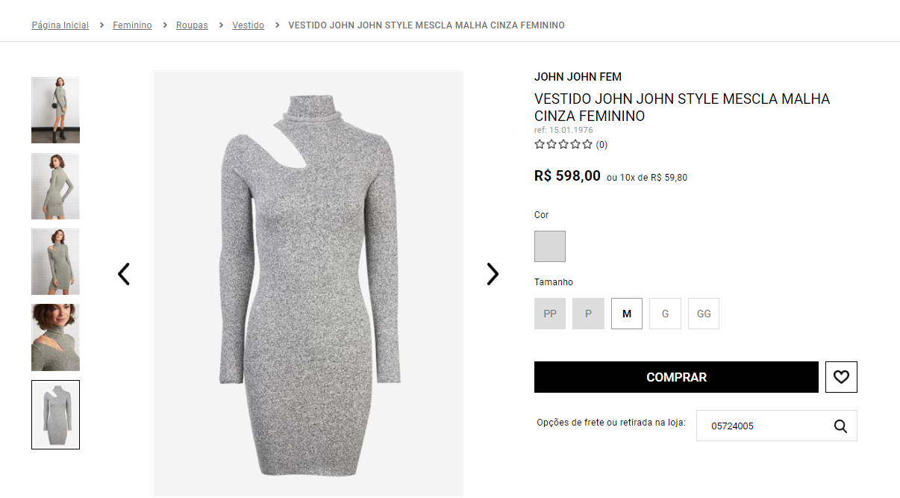

* 1. **Cenário: Opçõs de entrega no PDP**

**Dado que** selecionei um produto  
**Quando** preencho o campo de CEP com <05724005>

**E** clico na lupa **Então** o sistema exibe a opção de retirar na loja

**E** a opção de receber em casa.

**Status: Passou**

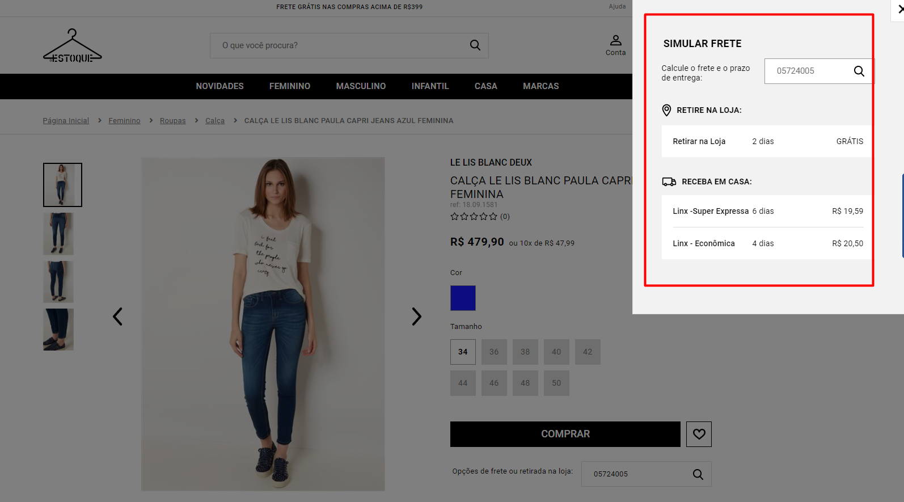

1. **Carrinho**
   1. **Cenário: Adicionar um produto ao carrinho**

**Dado que** estou logado no sistema

**E** seleciono um produto  
**Quando** clico em “Comprar” **Então** o sistema inclui o produto no carrinho de compras

**E** o valor é sumarizado no valor total

**Status: Passou**

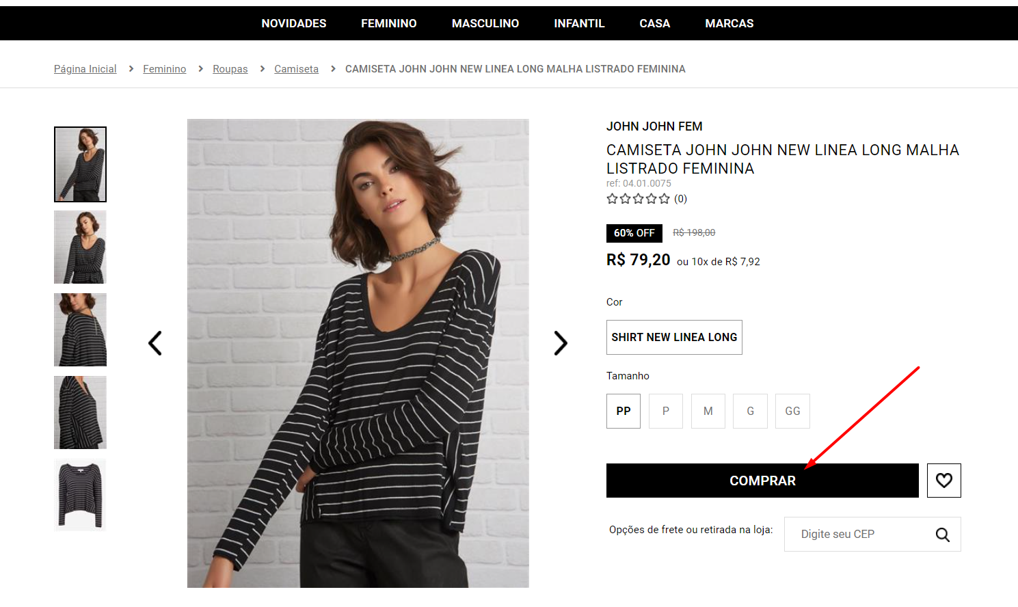

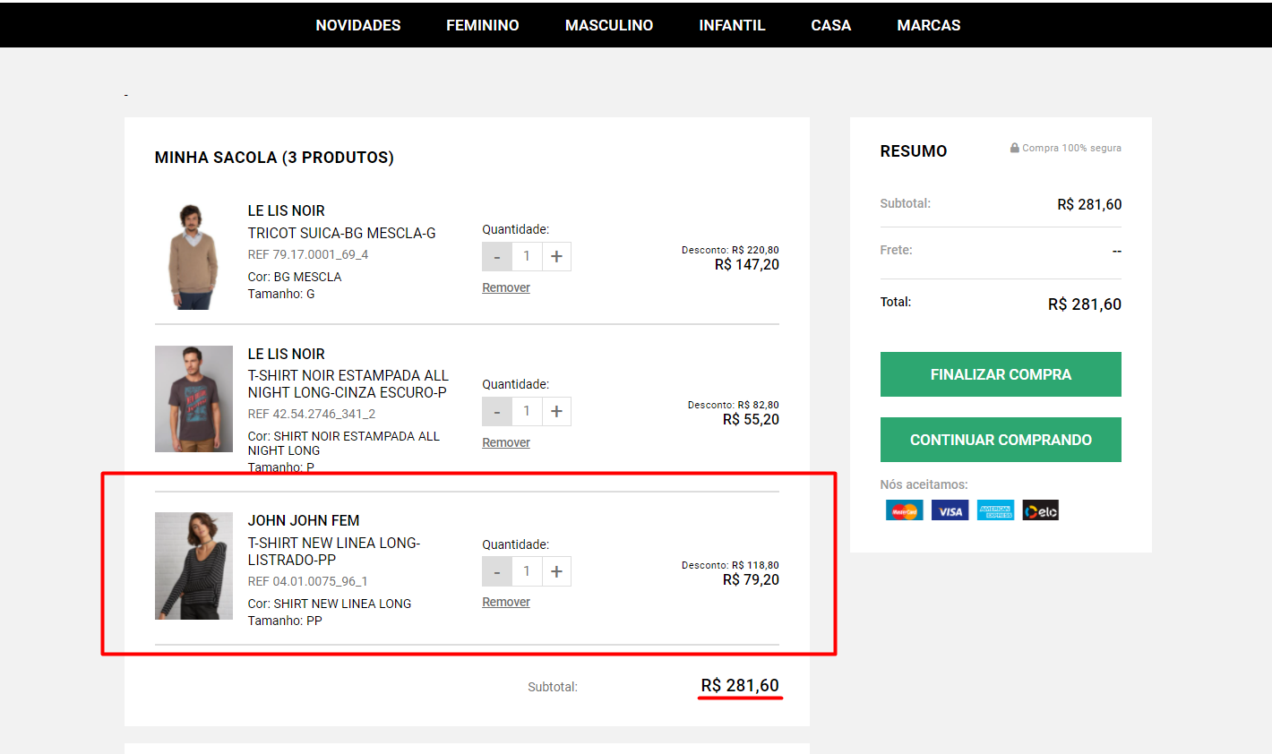

* 1. **Cenário: Incluir o mesmo produto no carrinho de compras**

**Dado que** estou logado no sistema

**E** seleciono o mesmo produto  
**Quando** clico em “Comprar” **Então** o sistema adiciona +1 na quantidade do item já contido no carrinho

**E** sumariza no valor do produto na lista de produtos do carrinho

**Status: Passou**

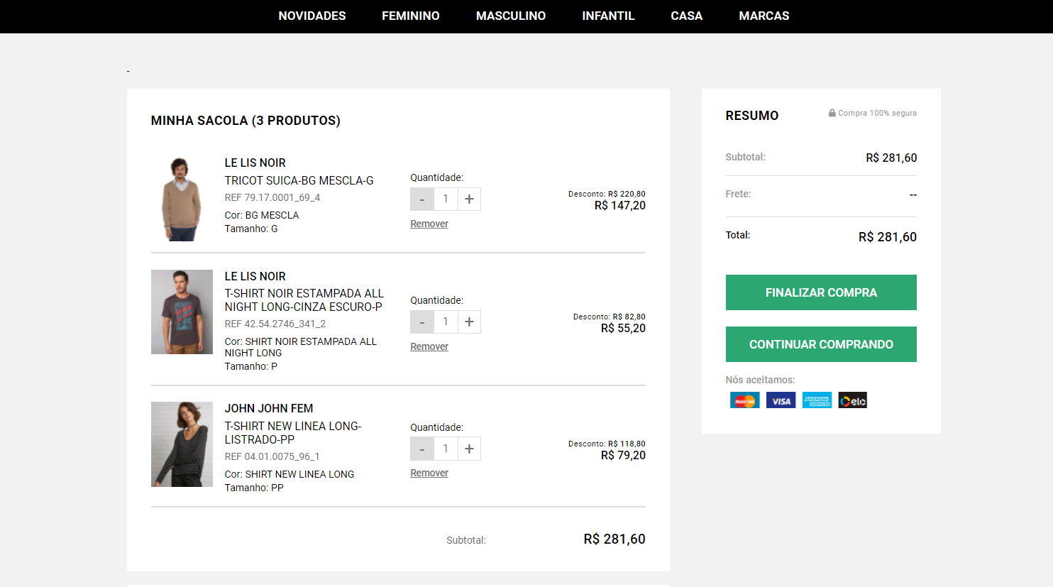

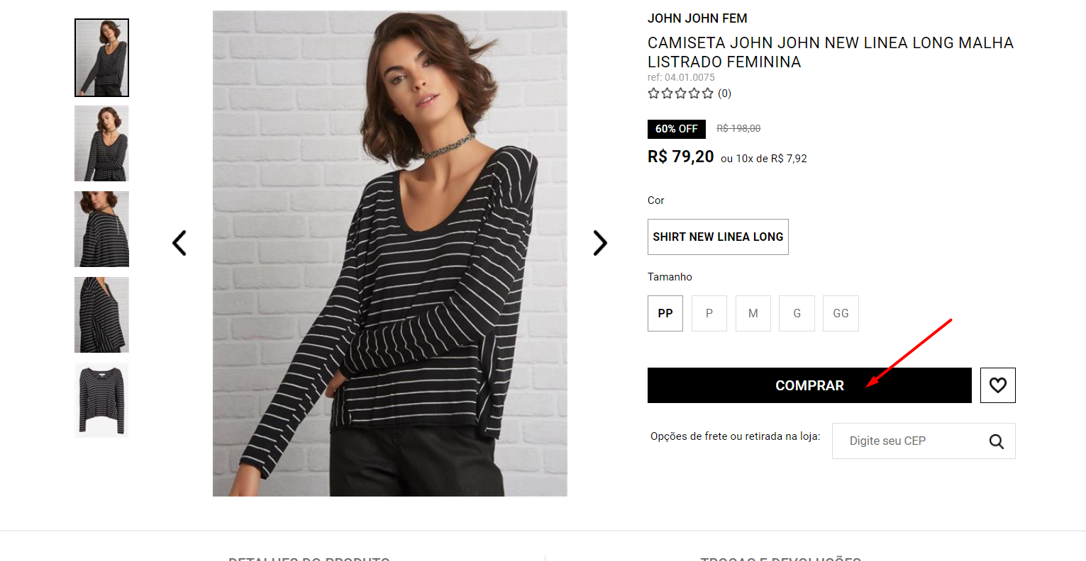

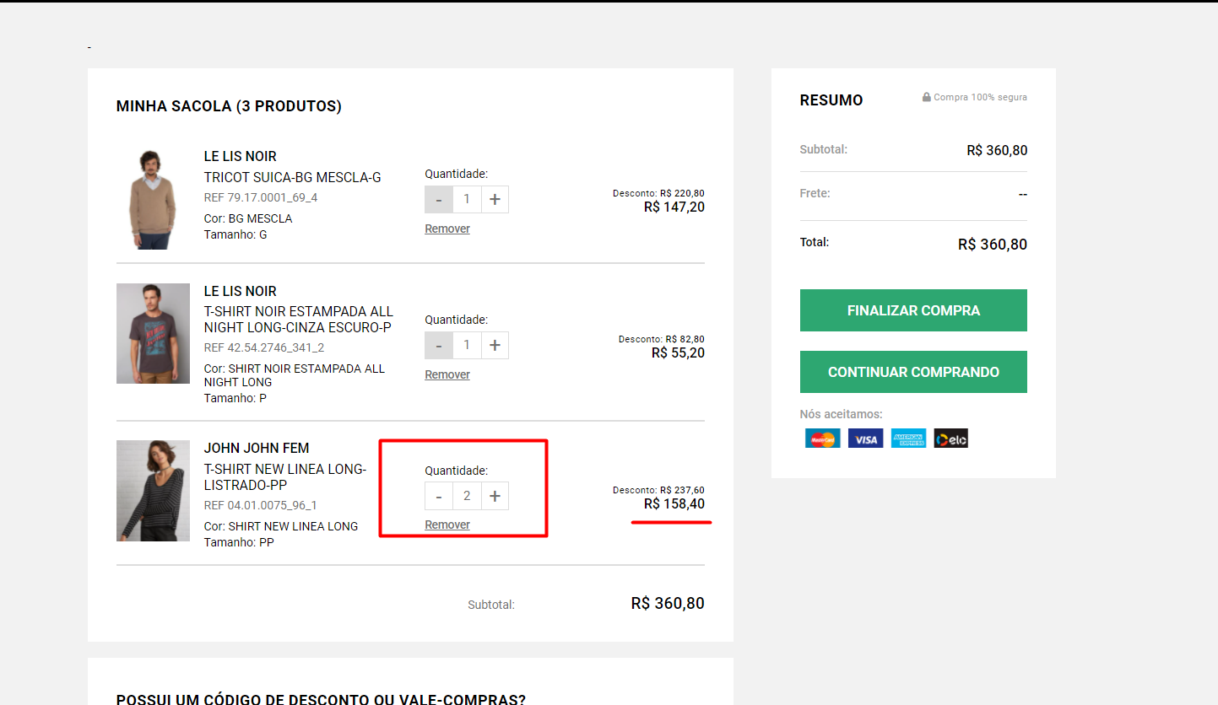

* 1. **Cenário: Excluir produto no carrinho de compras**

**Dado que** estou no carrinho

**Quando** clico em “Remover” **Então** o sistema exclui o produto do carrinho

**E** o valor é atualizado sem o valor do produto excluído

**Status: Passou**

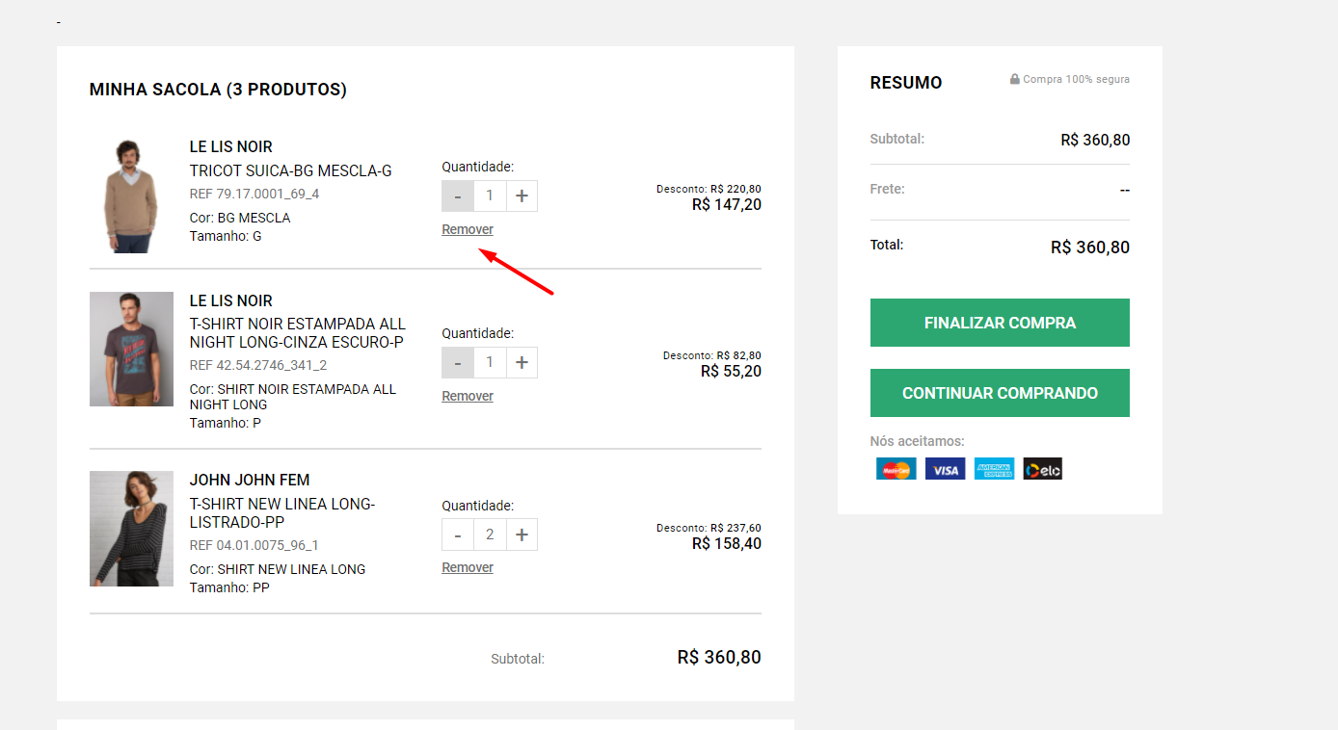

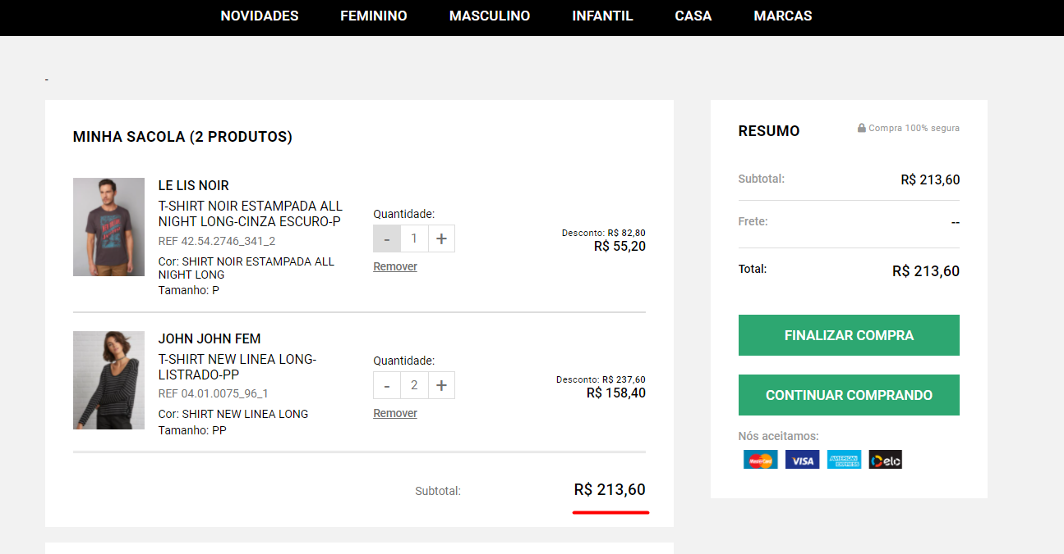

* 1. **Cenário: Carrinho vazio**

**Dado que** estou no carrinho

**Quando** removo o ultimo produto do carrinho **Então** o sistema exibe uma mensagem informando que a sacola está vazia

**E** a opção de voltar à loja

**Status: Passou**

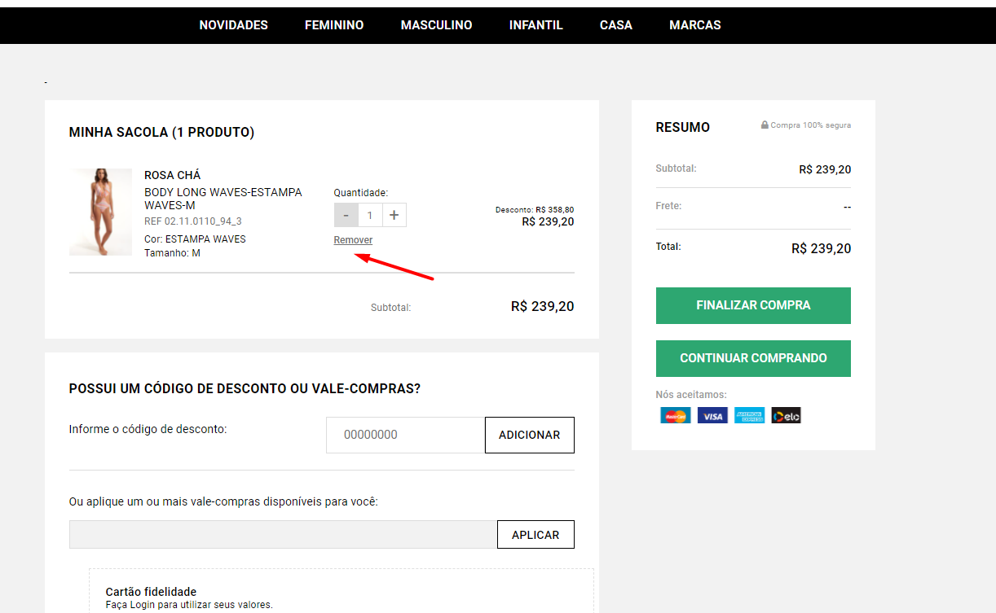

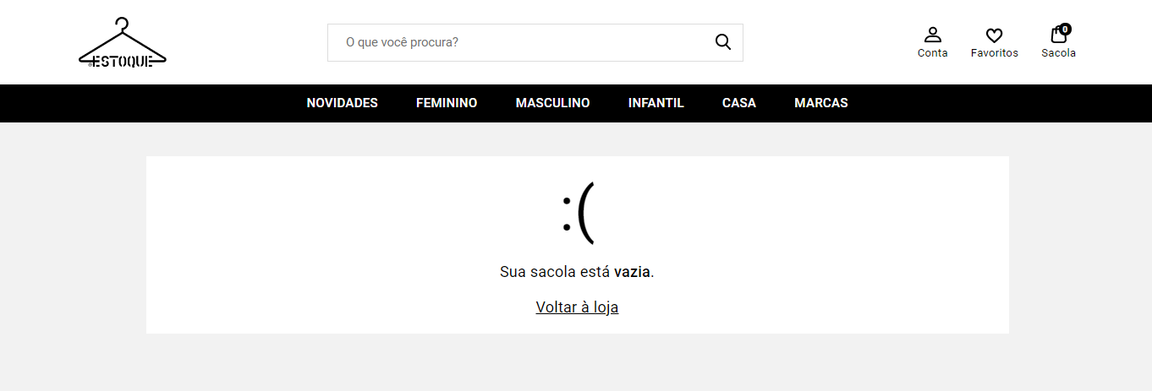

* 1. **Cenário: Cupom de desconto inválido**

**Dado que** estou no carrinho

**Quando** preencho o campo “Informe o código de desconto” com <111> **Então** o sistema exibe mensagem de erro

**Status: Passou**

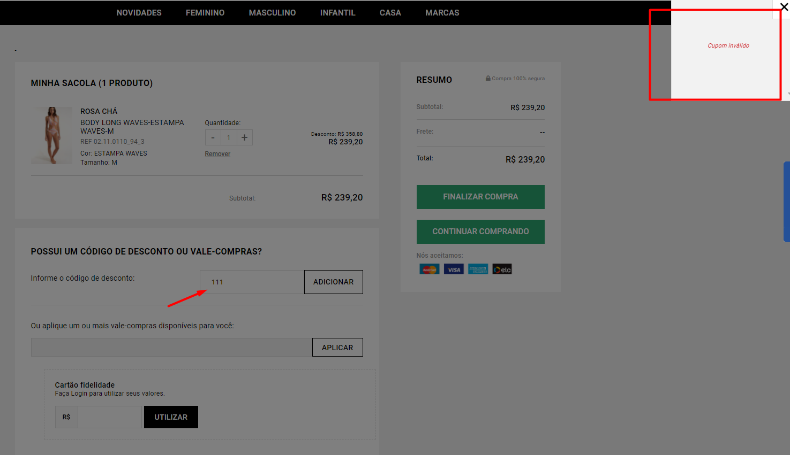

1. **Checkout**
   1. **Cenário: Cadastro endereço de entrega**

**Dado que** estou na tela de cadastro de endereço de entrega

**Quando** preencho os campos “CEP”, “Número” e “Campo Identificação”

**E** clico em “Enviar para este endereço” **Então** o sistema inclui o endereço informado

**Status: Falhou**

**Erro: Ao clicar no botão Enviar para este endereço o sistema fica carregando e continua na mesma tela. Porém se recarregar a pagina, o endereço está lá.**

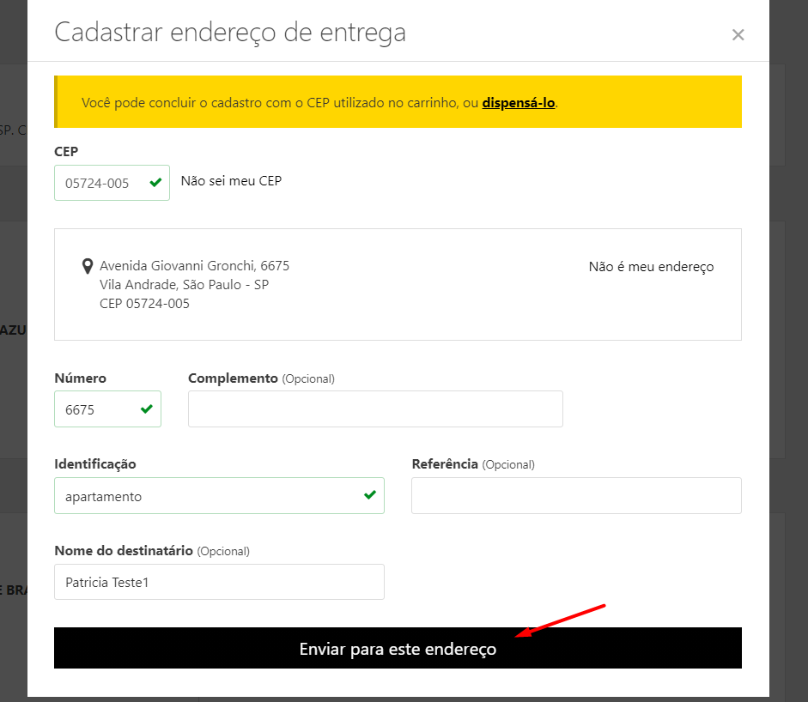

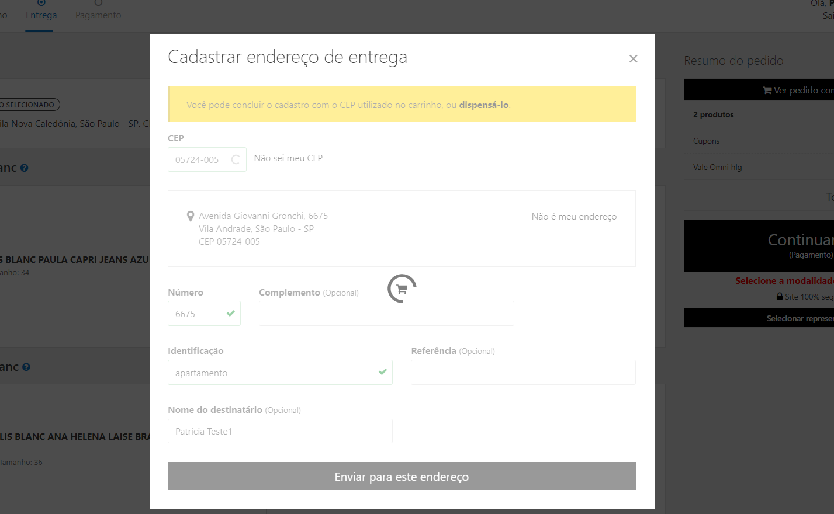

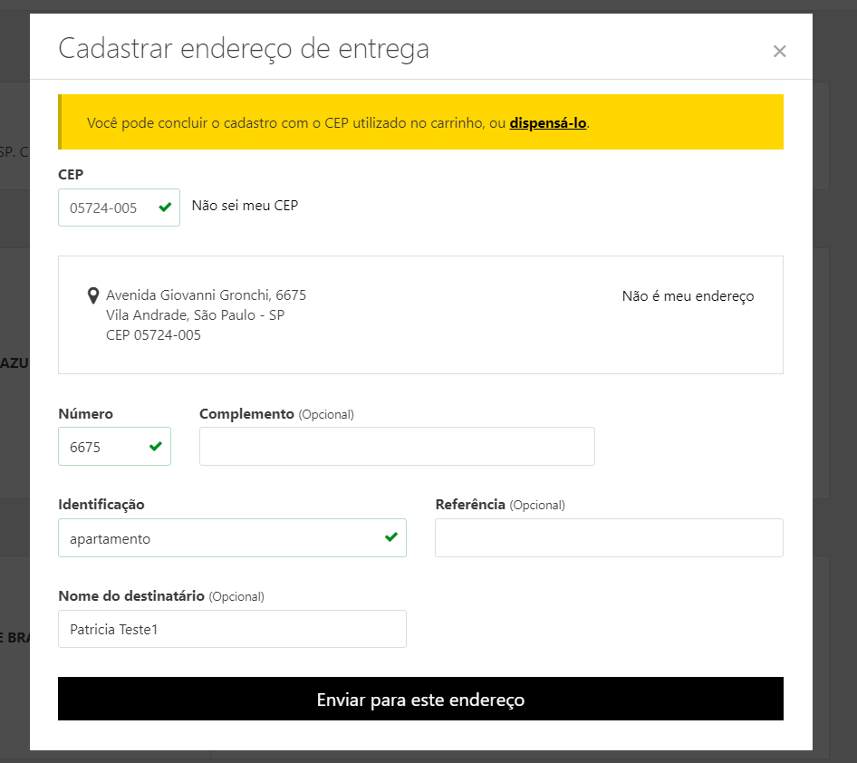

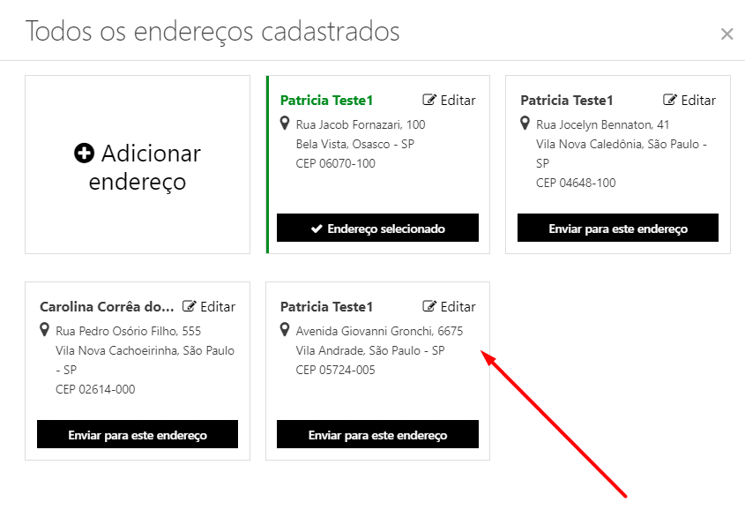

* 1. **Cenário: Forma de entrega obrigatório**

**Dado que** estou na tela de checkout

**Quando** não seleciono forma de entrega

**E** cliclo em “Continuar (Pagamento)” **Então** sistema exibe mensagem de erro

**Status: Passou**

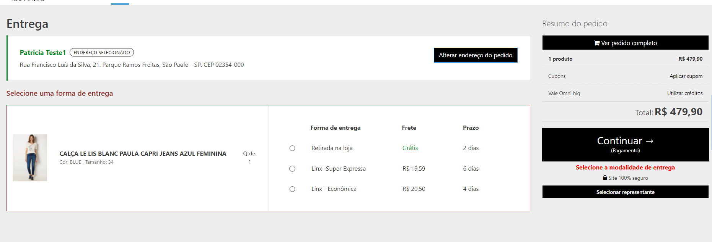

* 1. **Cenário: Frete grátis nas compras acima de 399,00**

**Dado que** estou na tela de checkout

**E** minha sacola de compras está acima de 399,00

**Quando** seleciono alguma opção de receber em casa

**Então** sistema deixa o valor do frete zerado

**Status: Falhou**

**Erro: Sistema não zera o valor do frete, uma vez que o valor da compra é maior que 399,00.**

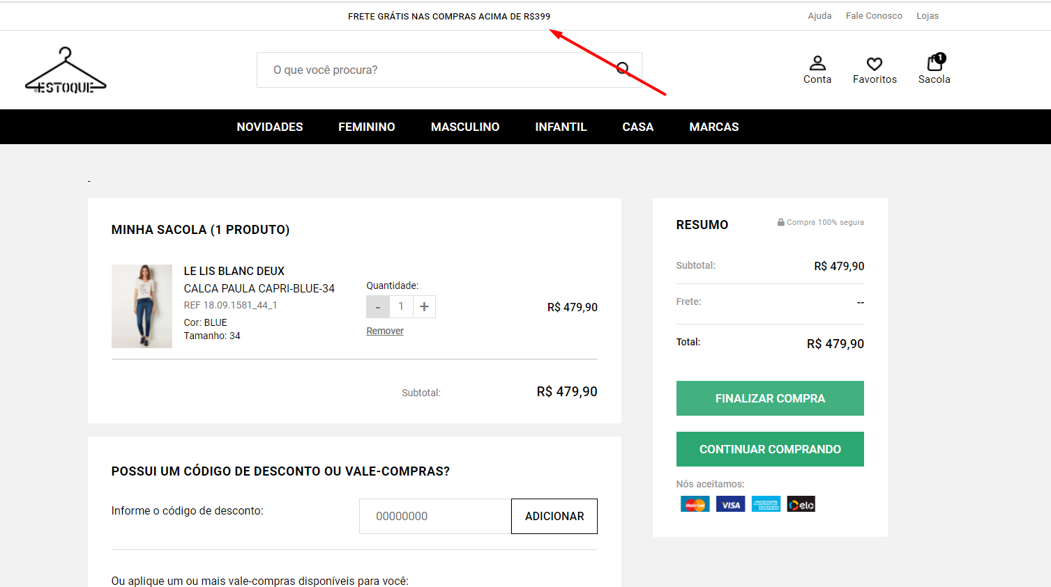

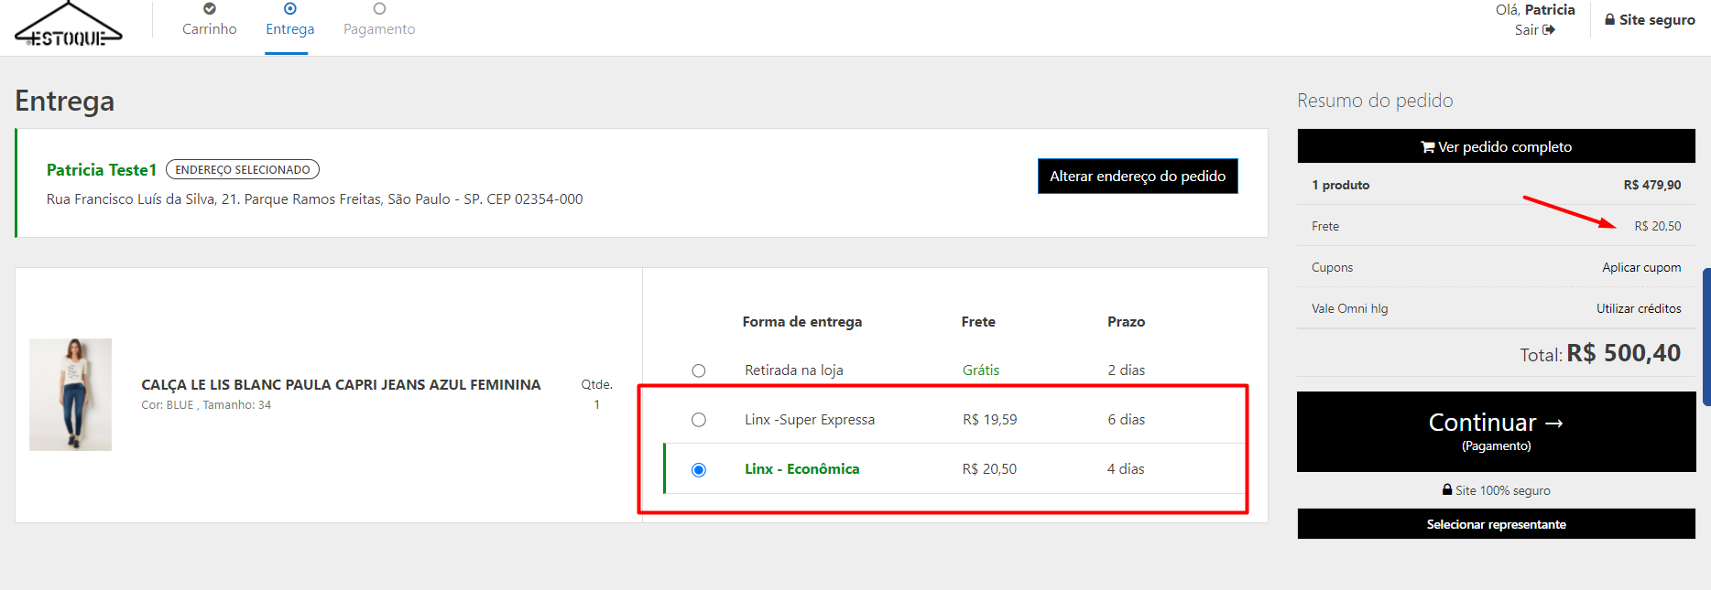

* 1. **Cenário: Cartão inválido**

**Dado que** estou na tela de meio de pagamento

**E** informo no campo “Número do cartão” <1111 1111 1111 1111>

**Quando** clico em “Finalizar compra”

**Então** sistema exibe mensagem de erro

**Status: Passou**

